ИНСТРУКЦИЯ
по получению квалифицированной электронной подписи для юридических лиц в удостоверяющем центре ФНС России
с помощью интернет-сервиса
«Личный кабинет юридического лица»

Москва, 2021

Содержание
1. Перечень условных обозначений и сокращений 3
2. Общие положения 4
3. Подача документов для получения ЭП в УЦ ФНС России 5
4. Порядок записи на прием в инспекцию 8
5. Регистрация личного кабинета руководителем организации, либо лицом, имеющим право действовать без доверенности от имени организации по сведениям ЕГРЮЛ 10
6. Условия доступа к «Личному кабинету юридического лица» 11

Перечень условных обозначений и сокращений
ИНН |  | идентификационный номер налогоплательщика
ИП |  | индивидуальный предприниматель
КЭП |  | квалифицированная электронная подпись
ОГРН |  | основной государственный регистрационный номер (для юридического лица);
ОГРНИП |  | основной государственный регистрационный номер записи о государственной регистрации физического лица в качестве индивидуального предпринимателя (для индивидуального предпринимателя);
СНИЛС |  | страховой номер индивидуального лицевого счёта
УЦ |  | удостоверяющий центр
ФНС России |  | Федеральная налоговая служба Российской Федерации
ФСТЭК России |  | Федеральная служба по техническому и экспортному контролю Российской Федерации
ЭП |  | электронная подпись

Общие положения
- За получением квалифицированной ЭП в УЦ ФНС России может обратиться следующее лицо (Заявитель):
- юридическое лицо (лицо, имеющее право действовать без доверенности);
- индивидуальный предприниматель;
- нотариус.
- Области применения ЭП, предоставляемой УЦ ФНС России:
- все электронные площадки и сервисы;
- при предоставлении налоговых деклараций (расчетов).
- Документы, необходимые для получения квалифицированной ЭП в УЦ ФНС России.
- Обязательные документы или надлежащим образом заверенные их копии:
  - основной документ, удостоверяющий личность (паспорт);
  - СНИЛС;
- дополнительные сведения:
  - ИНН заявителя физического лица;
  - ИНН организации;
  - ОГРН юридического лица;
  - ОГРНИП;
  - документ, подтверждающий право заявителя действовать от имени юридического лица без доверенности – для юридического лица.
- Для получения квалифицированной ЭП необходимо предоставить носитель ключевой информации (токен) для записи сертификата и ключа проверки ЭП. Токен, отвечающий следующим требованиям:
- должен быть в форм-факторе USB-токенов Type-A. Приобрести токен можно у дистрибьюторов производителей и в специализированных интернет-магазинах или можно использовать имеющиеся носитель ключевой информации;
- должен иметь действительный сертификат соответствия, выданный ФСТЭК России или ФСБ России.
- Для создания квалифицированной ЭП Заявитель может подать документы в УЦ ФНС России несколькими способами:
- Способ №1 – воспользоваться интернет-сервисом «Личный кабинет юридического лица/ Личный кабинет ИП». Способ №1 подходит при наличии у Заявителя действующей ЭП, выданной аккредитованным УЦ.
- В случае отсутствия действующей ЭП Заявитель может подать документы в УЦ ФНС России лично на бумажном носителе в любом налоговом органе, осуществляющем функции УЦ ФНС России или в точках выдачи Доверенных лиц УЦ ФНС России.
- В случае отсутствия действующей ЭП Заявитель может подать документы лично на бумажном носителе в отделениях операторов электронного документооборота.

Подача документов для получения ЭП в УЦ ФНС России
- С помощью действительной ЭП (срок действия ЭП не закончился) войти в «Личный кабинет юридического лица».
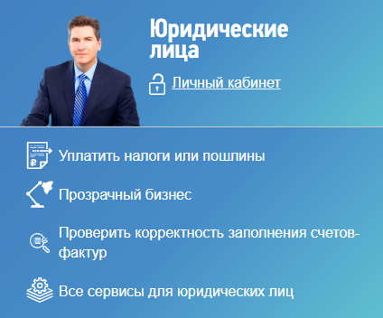
- В разделе «Сервисы» выбрать пункт Заявление на получение КЭП ФНС (внизу слева).
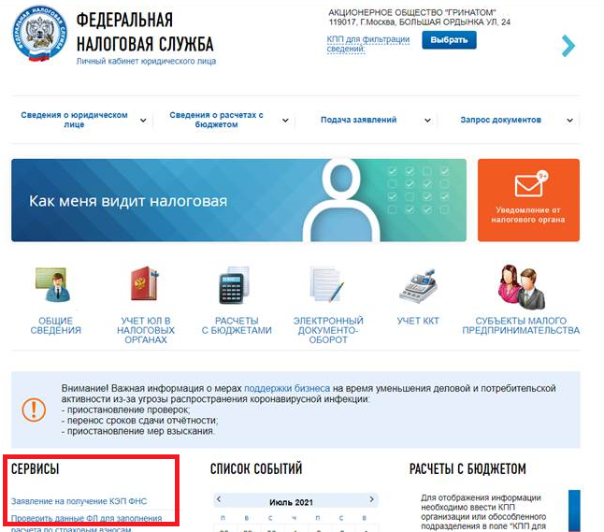

- Откроется раздел информации о заявлениях на получение КЭП.
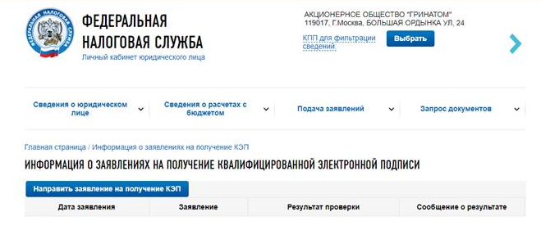
- Для подачи заявления нажать кнопку «Направить заявление на получение КЭП».
- Данные для нового сертификата ЭП система подтянет автоматически. Заполнять заявление не требуется.
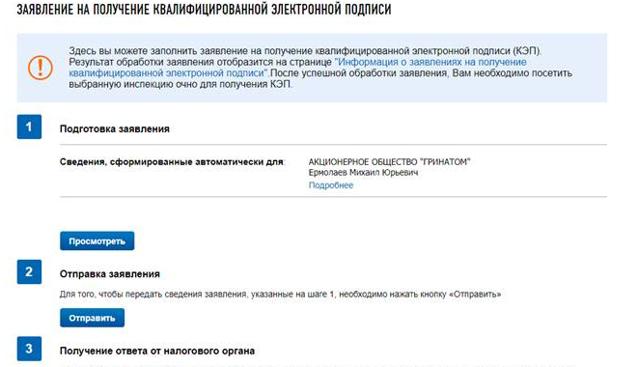
- В разделе «Подготовка заявления» можно посмотреть данные сертификата, нажав на кнопку «Просмотреть».
- Далее, для подачи заявления нужно в разделе «Отправка заявления» нажать кнопку «Отправить».
- После отправки заявления, следить за его статусом можно на странице «Информация о заявлениях на получение квалифицированной электронной подписи».
- После обработки заявления будет получен ответ (см. изображение ниже). Далее, нужно записаться на прием в инспекцию с целью получения КЭП лично.
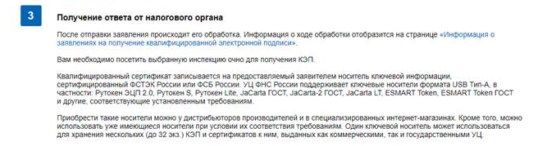
- КЭП выдаются в территориальных налоговых органах (инспекции).
- КЭП выдается заявителю в течение 5 календарных дней после даты получения им уведомления о прохождении проверок. В случае неявки заявителя в указанный срок заявление на выдачу КЭП аннулируется.
- Заявление на выдачу КЭП подписывается лицом, обратившимся за получением КЭП.

Порядок записи на прием в инспекцию
- Запись осуществляется на странице – https://order.nalog.ru/.
- Заполнить анкету как юридическое лицо.
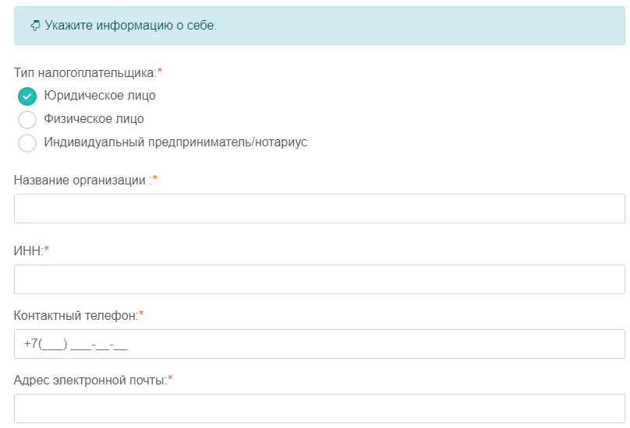
- Выбрать одну из доступных инспекций, указать необходимую услугу.
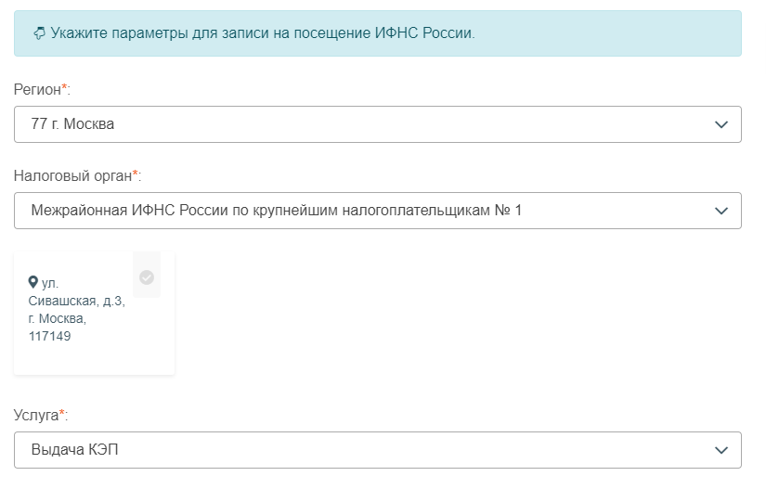
- Выбрать дату и время приема.
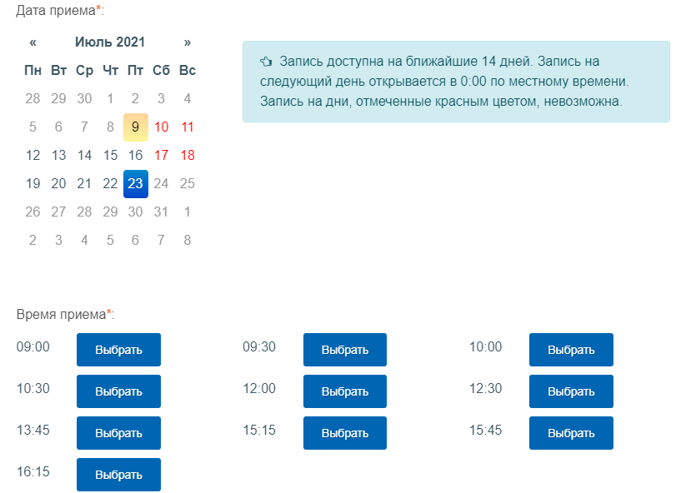
- После подтверждения введенных данных на указанную почту придет талон с адресом и инструкциями по получению услуги в выбранной инспекции.

Регистрация личного кабинета руководителем организации, либо лицом, имеющим право действовать без доверенности от имени организации по сведениям ЕГРЮЛ
- На странице регистрации ознакомьтесь с текстом «Соглашения об открытии доступа». Далее, подпишите его своей ЭП.
- Введите адрес электронной почты.
- Нажмите «Подписать и отправить».
- В случае успешной регистрации, Вам будет отображено соответствующее сообщение на странице (см. ниже).
На указанный Вами адрес электронной почты будет отправлено электронное сообщение со ссылкой активации учетной записи Вашей организации. Ожидайте ссылки активации «Личного кабинета юридического лица».
- На указанный при регистрации адрес электронной почты придет сообщение, в котором будет отображена ссылка на активацию «Личного кабинета юридического лица». Вам потребуется перейти по указанной ссылке, нажав ее.

Условия доступа к «Личному кабинету юридического лица»
- операционная система Windows 7 с пакетом обновления 1 (SP1)
и выше, Mac OS OS X 10.13 или выше;
- криптопровайдер с поддержкой алгоритмов шифрования ГОСТ 34.10-2001, ГОСТ 28147-89, ГОСТ Р 34.11-2012;
- браузер с поддержкой шифрования защищенных соединений
по ГОСТ 34.10-2001, ГОСТ 28147-89, ГОСТ Р 34.11-2012;
- программный компонент для работы с ЭП с использованием
Web-браузера Крипто ПРО ЭЦП browser plug-in версии 2.0
и выше;
- сертификат «Головного Удостоверяющего Центра» https://e-trust.gosuslugi.ru/app/scc/portal/api/v1/portal/mainca/download/8CAE88BBFD404A7A53630864F9033606E1DC45E2;
- сертификат удостоверяющего центра Минкомсвязи https://e-trust.gosuslugi.ru/app/scc/portal/api/v1/portal/mainca/download/4BC6DC14D97010C41A26E058AD851F81C842415A;
- установить узлы http://lkul.nalog.ru и https://lkul.nalog.ru в зону надежных узлов.

Ряд исключений приведен на официальном сайте ФНС России: https://nalog.gov.ru/rn77/related_activities/ucfns/

